一元一次不等式05-01一元一次不等式
選擇
- 題號：9621480 難易度：易 能力指標：7-a-07
（ ）下列哪一個選項中，其「文字敘述」與「不等號」的對應是錯誤的？
(A)「高於」⇒「＞」
(B)「未滿」⇒「＜」
(C)「超過」⇒「≧」
(D)「不大於」⇒「≦」
《答案》C
- 題號：9621481 難易度：中 能力指標：7-a-07
（ ）根據財政中心統計，高中職、技術學院和大專公私立院校中，申請助學貸款人數逐年增加，而且目前貸款方式分三級：(如下表所示)
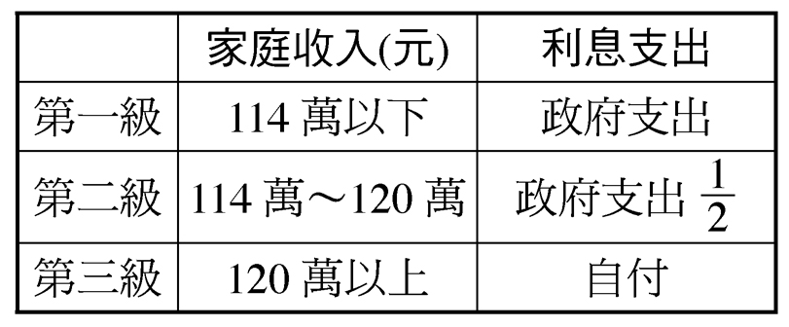
若阿達他家年收入x萬元，符合第二級條件，則x的範圍為何？
(A)114＜x＜120 (B)114＜x≦120
(C)114≦x＜120 (D)114≦x≦120
《答案》A
- 題號：9621482 難易度：易 能力指標：7-a-07
（ ）下列哪一個不等號代表「不低於」？
(A)＞ (B)≧ (C)＜ (D)≦
《答案》B
- 題號：9621483 難易度：易 能力指標：7-a-07
（ ）下列哪一個稱為「一元一次不等式」？
(A)2x＋3≠2x－5 (B)2x＋y≠4
(C)3(x－1)≦1＋x (D)x＋2y≧4－x
《答案》C
- 題號：9621484 難易度：易 能力指標：7-a-09
（ ）下列哪個數不是不等式3x－2≧9的解？
(A)5.2 (B)4.5 (C)4.1 (D)3.6
《答案》D
- 題號：9621485 難易度：易 能力指標：7-a-07
（ ）某次段考數學，小俊考了78分，小惠考了x分，已知小惠的分數不比小俊差，則依題意下列哪個不等式合乎題意？
(A)x＞78 (B)x＜78
(C)x≧78 (D)x≦78
《答案》C
- 題號：9621486 難易度：中 能力指標：7-a-07
（ ）小章身上原有x元，先用去5元，又用去了剩下的一半，而剩下的還超過20元，則依題意可列不等式為下列何者？
(A) －5＞20 (B) (x－5)＞20
(C) －5≧20 (D) (x－5) ≧20
《答案》B
- 題號：9621487 難易度：易 能力指標：7-a-07
（ ）下列四個選項中的習慣用語，其所對照的不等號，哪一個與其他三個不同？
(A)小於 (B)以下 (C)未滿 (D)低於
《答案》B
- 題號：9621488 難易度：中 能力指標：7-a-09
（ ）在－1、2、、2.5四數中，有幾個是不等式≧的解？
(A)1個 (B)2個 (C)3個 (D)4個
《答案》A
- 題號：9621489 難易度：易 能力指標：7-a-09
（ ）下列哪一個不是一元一次不等式2x－5＜5x－2的解？
(A)－1 (B)0 (C)1 (D)2
《答案》A
- 題號：9621490 難易度：中 能力指標：7-a-09
（ ）在1～10的正整數中，3x＞15有幾個整數解？
(A)4個 (B)5個 (C)6個 (D)7個
《答案》B
- 題號：9621491 難易度：易 能力指標：7-a-07
（ ）「a不小於5」的意義，和下列哪一個式子相同？
(A)a＞5 (B)a≧5 (C)a＜5 (D)a≦5
《答案》B
- 題號：9621492 難易度：易 能力指標：7-a-07
（ ）不等式7x≧25改用文字來敘述，下列何者正確？
(A)7x超過25 (B)7x不超過25
(C)7x不等於25 (D)7x不少於25
《答案》D
- 題號：9621493 難易度：易 能力指標：7-a-07
（ ）佑佑的體重50公斤，浩浩的體重x公斤，若浩浩的體重超過佑佑，則可以用下列哪一個不等式來表示？
(A)x＜50 (B)x≦50
(C)x＞50 (D)x≧50
《答案》C
- 題號：9621494 難易度：易 能力指標：7-a-07
（ ）請問「3x小於48」，可用下列哪一個不等式來表示？
(A)3x≦48 (B)3x＞48
(C)3x≧48 (D)3x＜48
《答案》D
- 題號：9621495 難易度：易 能力指標：7-a-07
（ ）小強帶100元到文具店購買每枝12元的原子筆x枝，依題意可列出不等式為何？
(A)12x＞100 (B)12x≧100
(C)12x＜100 (D)12x≦100
《答案》D
- 題號：9621496 難易度：易 能力指標：7-a-07
（ ）阿智帶了500元去買水果，共花了x元，而剩下的錢不超過70元，依題意可列出不等式為何？
(A)500－x＜70 (B)500－x≦70
(C)500－x＞70 (D)500－x≧70
《答案》B
- 題號：9621497 難易度：易 能力指標：7-a-09
（ ）下列哪一個不是4x＋5≦6的解？
(A)－1 (B)0.25 (C) (D)1
《答案》D
- 題號：9621498 難易度：易 能力指標：7-a-07
（ ）將下面的敘述改寫成不等式，何者錯誤？
(A)7x大於21：7x＞21
(B)5x＋2y不大於13：5x＋2y≦13
(C)4x不小於9：4x＞9
(D)6y超過20：6y＞20
《答案》C
- 題號：9621499 難易度：易 能力指標：

（ ）美玲帶150元到書局買了3本相同價錢的筆記本，結帳時店員說美玲帶的錢不夠。假設一本筆記本的價錢為x元，則下列不等式何者符合上面的敘述？
(A)3x＜150 (B)3x≦150
(C)3x＞150 (D)3x≧150
《答案》C
- 題號：9621500 難易度：中 能力指標：7-a-07
（ ）小華想買一臺價值5000元的CD隨身聽，但是他目前只有1200元，於是他打算每天存150元，等存夠了錢再買CD隨身聽。假設小華存了y天已有足夠的錢買CD隨身聽，則下列不等式何者符合上面的敘述？
(A)150y≧5000 (B)1200＋150y≧5000
(C)150y＞5000 (D)1200＋150y＞5000
《答案》B
- 題號：9621501 難易度：易 能力指標：7-a-09
（ ）下列何者為不等式4x＋6＜18的解？
(A)3.6 (B) － (C)5 (D) 3
《答案》B
- 題號：9621502 難易度：易 能力指標：7-a-09
（ ）x＝－2可以是下列哪一個不等式的解？
(A)$−\frac{1}{2}x>1$ (B)－2x＜1
(C)x－2＞0 (D)4x＋6＜0
《答案》D
- 題號：9621503 難易度：中 能力指標：7-a-09
（ ）已知第一次段考成績甲班平均成績是60分，乙班平均成績為62分，若丙班平均成績高於甲班平均成績，但不會低於乙班平均成績，則丙班平均成績可能為下列哪一個分數？
(A)58分 (B)60分 (C)61分 (D)63分
《答案》D
- 題號：9621505 難易度：中 能力指標：7-a-09
（ ）小強四次數學考試成績分別是75分、80分、x分和(x＋3)分，且這四次平均小於82分，則下列何者可能是x的值？
(A)94 (B)80 (C)87 (D)90
《答案》B
- 題號：9621506 難易度：中 能力指標：7-a-07
（ ）設一個二位數的個位數字與十位數字的和為10，已知二位數的個位數字為x，若此二位數加上20後，不超過90，則可列出不等式為下列何者？
(A)10x＋(10－x)＋20≦90
(B)10(10－x)＋x＋20≦90
(C)10(10－x)＋x＋20＜90
(D)10x＋(10－x)＋20＜90
《答案》B
- 題號：9621507 難易度：易 能力指標：7-a-09
（ ）請問1、2與3這三個數是下列哪一個不等式的解？
(A)3x＋1＜4 (B)3x＋1≦4
(C)3x＋1≧4 (D)3x＋1＞4
《答案》C
- 題號：9621508 難易度：易 能力指標：7-a-09
（ ）下列哪一數同時為不等式3x－45＞0與75－2x≧0的解？
(A)15 (B)37 (C)40 (D)45
《答案》B
- 題號：9621509 難易度：中 能力指標：7-a-09
（ ）一等腰三角形，當底角為x度時，其頂角大於60°，則x可能為下列何者？
(A)55 (B)60 (C)65 (D)70
《答案》A
- 題號：9621510 難易度：中 能力指標：7-a-09
（ ）x＝3是方程式4x－a＝ax－12的解，則下列哪一數是不等式ax－1＜x＋6的解？
(A)－2 (B)3 (C)8 (D)13
《答案》A
- 題號：9621511 難易度：難 能力指標：7-a-09
（ ）設a是整數，且｜a｜＜3，則有幾個整數a為不等式5(x－1)－4x＜－3的解？
(A)3個 (B)4個 (C)5個 (D)6個
《答案》B
- 題號：9621512 難易度：易 能力指標：7-a-07
（ ）「3x不大於2」可以用下列哪一個式表示？
(A)3x≦2 (B)3x＜2
(C)3x≧2 (D)3x＞2
《答案》A
- 題號：9621513 難易度：中 能力指標：7-a-07
（ ）小鋼珠一顆8克，某聯歡會玩「抓鋼珠，拿獎金」的活動，雙手抓一把小鋼珠，若總重量「小於」1000克為成功，那麼一顆小鋼珠可兌換10元，否則視為失敗。今傑侖共抓了x顆，若要成功，應滿足下列哪一個式子？
(A)8x＜1000 (B)8x≦1000
(C)8x＞1000 (D)x＜1000
《答案》A
- 題號：9621514 難易度：易 能力指標：7-a-07
（ ）「5a≦12」以文字來描述，下列何者錯誤？
(A)5a小於或等於12 (B)5a不大於12
(C)5a可能比12大 (D)5a最大為12
《答案》C
- 題號：9621515 難易度：易 能力指標：7-a-09
（ ）x＝8是下列哪一個不等式的解？
(A)3x－5＜15 (B) x＋3＞10
(C)0.5x＋9≧13 (D) ＞
《答案》C
- 題號：9621516 難易度：易 能力指標：7-a-07
（ ）下列各選項何者正確？
(A)3＞4 (B)－4≧－3
(C) ＜ (D)－2≧－2
《答案》D
- 題號：9621517 難易度：易 能力指標：7-a-07
（ ）阿寬身高145公分、小梅身高x公分，若小梅身高比阿寬高，則可用下列哪一個不等式來表示？
(A)145＜x (B)145≦x
(C)145＞x (D)145≧x
《答案》A
- 題號：9621518 難易度：易 能力指標：7-a-09
（ ）在、1、2、2四個數中，哪一個不是不等式2x＋3≧5的解？
(A) (B)1 (C)2 (D) 2
《答案》A
- 題號：9621519 難易度：易 能力指標：7-a-09
（ ）下列何者是不等式5x－1＜3的解？
(A)－2 (B)1 (C)3 (D)6
《答案》A
- 題號：9621520 難易度：易 能力指標：7-a-09
（ ）x＝2是下列哪一個不等式的解？
(A)2x－1＞5 (B)－2x＋1＜－7
(C)3x＋5≧21 (D) x－5＜1
《答案》D
- 題號：9621521 難易度：中 能力指標：7-a-09
（ ）已知長方形的長為x公分，寬為4公分，且長方形的面積不小於45平方公分，則下列何者可能為此不等式的解？
(A)5 (B)4 (C)3 (D)1
《答案》A
- 題號：9621522 難易度：難 能力指標：7-a-07
（ ）若一個二位數的十位數字與個位數字和為15，已知此二位數的十位數字為x，且此二位數減30後，不小於55，請依題意列出不等式？
(A)9x＋15≧55 (B)15x－30≧55
(C)9x－15≧55 (D)9x－10≧55
《答案》C
- 題號：9621523 難易度：中 能力指標：7-a-07
（ ）附表是洗拿照相館的價目表，若佑佑帶一卷底片去沖洗規格4×6的照片x張，總費用不超過280元，則依題意可列出x的一元一次不等式為何？
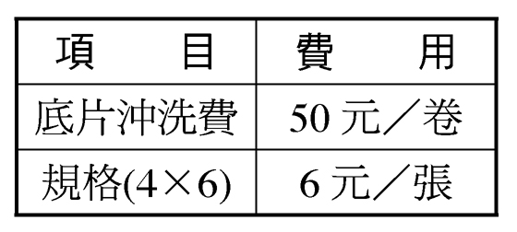
(A)50＋6x＜280 (B)50＋6x≦280
(C)50＋6x＞280 (D)50＋6x≧280
《答案》B
- 題號：9621524 難易度：易 能力指標：7-a-07
（ ）小瑧量體重，體重計上指針所指的數字顯示如圖，請問小瑧的體重用下列哪句話形容最貼切？
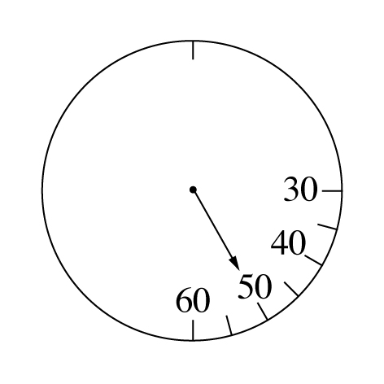
(A)不小於55kg (B)不超過55kg
(C)不大於60kg (D)超過50kg
《答案》B
- 題號：9621525 難易度：易 能力指標：7-a-07
（ ）下列何者與其他三者意思不同？
(A)a不超過b (B)a不大於b
(C)a≦b (D)a低於b
《答案》D
- 題號：9621526 難易度：中 能力指標：7-a-07
（ ）某服飾店大特賣，T恤一件99元，小如帶了500元去買T恤，共買了x件，找回的錢不到200元，依題意可列出不等式為下列何者？
(A)500－99x≦200 (B)500－99x＜200
(C)500－99x≧200 (D)500－99x＞200
《答案》B
- 題號：9621527 難易度：中 能力指標：7-a-07
（ ）冠冠和媽媽去超市買水果，共買了每斤70元的葡萄2.5斤，每斤90元的蓮霧2斤，每斤x元的柳丁7斤，每盒99元的枇杷5盒，若媽媽帶了1000元卻不夠支付，可列出不等式為下列何者？
(A)850＋7x≧1000 (B)850＋7x＞1000
(C)850＋7x≦1000 (D)850＋7x＜1000
《答案》B
- 題號：9621528 難易度：易 能力指標：7-a-07
（ ）一梯形的上底為5公分，下底為(2x＋4)公分，高為7公分，若其面積不小於60平方公分，則根據題意列出不等式為下列何者？
(A) ＞60
(B) ≧60
(C) ＜60
(D) ≦60
《答案》B
- 題號：9621529 難易度：中 能力指標：7-a-07
（ ）將重量x克的砝碼放到等臂天平的左端，由圖可得哪一個不等式？
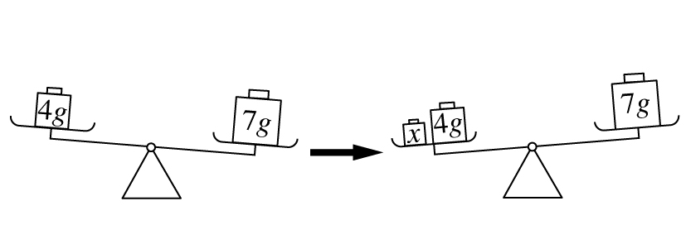
(A)4x＜7 (B)4x＞7
(C)4＋x＞7 (D)4－x＜7
《答案》C
- 題號：9621530 難易度：易 能力指標：7-a-09
（ ）請問下列哪些數是不等式24－5x＜－1的解？
(A)3 (B)4 (C)5 (D) 5
《答案》D
- 題號：9621531 難易度：難 能力指標：7-a-09
（ ）如圖，ABCD為長方形，P點在$\overline{\text{AD}}$上(不含A、D兩點)，$\overline{\text{AB}}=3$，$\overline{\text{BC}}=4$，$\overline{\text{PD}}=x$，梯形PBCD的面積大於△APB面積的2倍，則x的值不能為下列何者？
(A)3 (B)2.5 (C)2 (D)1
《答案》D
- 題號：9621532 難易度：易 能力指標：7-a-07
（ ）已知砂袋每個a克，砝碼每個重1公克，請觀察圖中等臂天平傾斜的情形，則可列出a的不等式為下列何者？
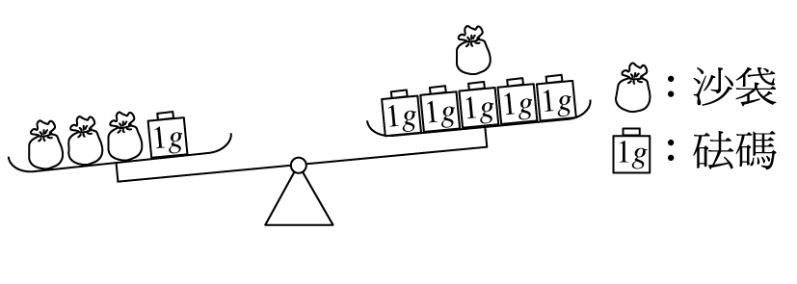
(A)3a＋1＜a＋5 (B)3a＋1＞a＋5
(C)5a＋1＜3a＋5 (D)5a＋1＞3a＋5
《答案》B
- 題號：9621533 難易度：中 能力指標：7-a-07
（ ）下列將文字敘述改寫成不等式的講法，有哪些是正確的？
甲：－2x小於5可以改寫成5＞－2x。
乙：－3y不小於－8可以改寫成－3y≦－8。
丙：7a大於6可以改寫成6＜7a。
丁：－13不大於5b可以改寫成－13≧5b。
(A)甲、乙、丙、丁 (B)甲、丙
(C)乙、丁 (D)乙
《答案》B
- 題號：9621534 難易度：難 能力指標：7-a-07
（ ）已知父親的體重是b公斤，而且父親的體重是珠珠體重的3倍少2公斤，但是珠珠的體重卻不到20公斤。根據以上的敘述，可列出下列哪一個不等式？
(A)3b－2＜20 (B)3b＋2＜20
(C)＜20 (D)＜20
《答案》D
- 題號：9621535 難易度：中 能力指標：7-a-07
（ ）甲、乙、丙三人量體重，甲比乙重10公斤，甲、乙的體重和是丙的2倍。已知甲的體重為z公斤，而且三人的體重和超過150公斤。根據以上的敘述，可列出下列哪一個不等式？
(A)z－10＞150 (B)z－15＞150
(C)3z－15＞150 (D)3z－20＞150
《答案》C
- 題號：9621536 難易度：難 能力指標：7-a-07
（ ）達達現年18歲，而且媽媽與達達相差30歲，a年前，達達的年齡小於媽媽的$\frac{1}{3}$。根據以上的敘述，可列出下列哪一個不等式？
(A)18＋a＜10＋a (B)18＋a＜10－a
(C) 18＋a＜16＋a (D) 18－a＜16－a
《答案》D
- 題號：9621537 難易度：中 能力指標：7-a-07
（ ）五年前父子的年齡和為50歲，已知父親今年y歲，而且八年後兒子年齡的3倍比父親的年齡還大。根據以上的敘述，可列出下列哪一個不等式？
(A)68－y＞3y＋24 (B)60－y＞3y＋24
(C)204－3y＞y＋8 (D)180－3y＞y＋8
《答案》C
- 題號：9621538 難易度：中 能力指標：7-a-07
（ ）智智以46000元買進一批鞋子，若以每雙299元賣出，則至少要賣x雙以上才會有利潤。根據以上敘述，可列出下列哪一個不等式？
(A)299x≧46000 (B)299x＞46000
(C)299x≦46000 (D)299x＜46000
《答案》A
- 題號：9621539 難易度：中 能力指標：7-a-07
（ ）珠珠身上雖然有佰元鈔票6張，五十元硬幣a個，十元硬幣7個，但她卻買不到980元紀念錶。根據以上的敘述，可列出下列哪一個不等式？
(A)980＜50a＋670 (B)980＜50a＋760
(C)50a＋670＜980 (D)50a＋760＜980
《答案》C
- 題號：9621540 難易度：中 能力指標：7-a-07
（ ）將每個成本c元的玻璃杯6個，裝入成本13元的盒子內，再將8個裝好玻璃杯的盒子裝入成本25元箱子內，其總成本會超過570元，實在不划算。根據以上的敘述，可列出下列哪一個不等式？
(A)48c＋129＞570 (B)48c＋104＞570
(C)48c＋38＞570 (D)48c＋25＞570
《答案》A
- 題號：9621541 難易度：中 能力指標：7-a-07
（ ）珠珠原有500元，每天儲蓄30元，存了x天後，所有的錢會超過3000元，則依題意可列出下列哪一個不等式？
(A)30x＞3000
(B)30x＋500＞3000
(C)500＋30(x－1)＞3000
(D)50＋30(x＋1)＞3000
《答案》B
- 題號：9621542 難易度：易 能力指標：7-a-07
（ ）某公司規定男性員工身高必需超過175公分，但不能高於180公分，智智是該公司的男性員工，而且他的身高是a公分，那麼a值的範圍為何？
(A)175≦a＜180 (B)175＜a≦180
(C)175＜a＜180 (D)175≦a≦180
《答案》B
- 題號：9621543 難易度：中 能力指標：7-a-07
（ ）勇勇利用投擲銅板玩數線遊戲。若出現正面，則向右走4步；若出現反面，則向左走2步。已知遊戲開始前勇勇在原點的位置，投擲銅板10次，其中最後兩次都出現正面，而且勇勇移動到x的位置，則x值的範圍為何？
(A)－16≦x≦40 (B)－8≦x≦40
(C)－32≦x≦20 (D)－40≦x≦8
《答案》B
- 題號：9621544 難易度：難 能力指標：7-a-07
（ ）已知枸杞每公斤120元，紅棗每公斤a元。若買枸杞5公斤、紅棗8公斤，則平均每公斤的價格不到77元。根據以上的敘述，可列出下列哪一個不等式？
(A)＜77 (B)＜77
(C)＜77 (D)＜77
《答案》C
- 題號：9621545 難易度：中 能力指標：7-a-07
（ ）一梯形的上底是8公分、下底是14公分、高為b公分，若其面積不大於50平方公分，則依題意可列出下列哪一個不等式？
(A)22b＜50 (B)22b≦50
(C)11b＜50 (D)11b≦50
《答案》D
- 題號：9621546 難易度：易 能力指標：7-a-07
（ ）整數a的相反數加上10之後必小於－3。根據以上敘述，可列出下列哪一個不等式？
(A)a＋10＜－3a (B)－a＋10＜－3
(C)a＋10≦－3 (D)－a＋10≦－3
《答案》B
- 題號：9621547 難易度：中 能力指標：7-a-07
（ ）設七個連續整數的正中間數為b，而且此七數的和不小於230。根據以上敘述，可列出下列哪一個不等式？
(A)7b＋21≦230 (B)7b≦230
(C)7b－21≧230 (D)7b≧230
《答案》D
- 題號：9621548 難易度：難 能力指標：7-a-07
（ ）濃度7%的食鹽水b公克，若加入85公克的水，則其濃度會降到3%以下。根據以上敘述，可列出下列哪一個不等式？
(A)(b＋85)×7 %≦85×3%
(B)b×7 %≦(b＋85)×3%
(C)(b＋85)×7 %＞85×3%
(D)b×7 %＞(b＋85)×3%
《答案》B
- 題號：9621549 難易度：中 能力指標：7-a-07
（ ）已知x、y皆為整數，若滿足6＜x＜y的x值共有8個，則y＝？
(A)14 (B)15 (C)－8 (D)－9
《答案》B
- 題號：9621550 難易度：易 能力指標：7-a-07
（ ）若某次數學考試中，小軒考的分數是60分以上，但未滿65分，則下列哪個分數不可能是小軒的分數？
(A)65 (B)63.5 (C)62 (D)60
《答案》A
- 題號：9621551 難易度：易 能力指標：7-a-07
（ ）小軒，小康，小華三人參加一百公尺賽跑，已知小康跑的比小軒快，小華跑的比小康快，若小康跑14秒到達終點，小軒及小華分別以a秒及b秒到達終點，則下列何者正確？
(A)a＞14 (B)a＜b
(C)b≦14 (D)b－a＞14
《答案》A
- 題號：9621552 難易度：易 能力指標：7-a-07
（ ）軒軒這個月花掉零用錢x元且不超過1200元，則x的範圍為：
(A)x＞1200 (B)x≧1200
(C)0＜x＜1200 (D)0＜x≦1200
《答案》D
- 題號：9621553 難易度：易 能力指標：7-a-07
（ ）若m在60以上，但未滿80，則m的範圍為何？？
(A)60≦m≦80 (B)60≦m＜80
(C)60＜m≦80 (D)60＜m＜80
《答案》B
- 題號：9621554 難易度：易 能力指標：7-a-07
（ ）數線上有A、B、C三點，C點介於A、B兩點之間，且B點在A點的右邊，若O點在A點的左邊，試將A、B、C、O四點由左而右依序排列為何？
(A)ABCO (B)OACB
(C)OCBA (D)AOCB
《答案》B
- 題號：9621555 難易度：易 能力指標：7-a-07
（ ）小奇爬好漢坡，上坡與下坡都走同一條路線，且下坡比上坡速度快，若上坡用了半小時，則下坡時間為下列何者？
(A)大於半小時 (B)小於半小時
(C)等於半小時 (D)無法判斷
《答案》B
- 題號：9621556 難易度：中 能力指標：7-a-07
（ ）已知（a, b）在坐標平面的第四象限，則下列何者正確？
(A)5b＜4b (B)5a＜4a
(C)a＋b＞0 (D)ab＞0
《答案》A
- 題號：9621557 難易度：易 能力指標：7-a-07
（ ）已知甲＞乙，甲＜丙，則下列何者正確？
(A)甲＞乙＞丙 (B)甲＜乙＜丙
(C)丙＞甲＞乙 (D)乙＞甲＞丙
《答案》C
- 題號：9621558 難易度：中 能力指標：7-a-07
（ ）小美身上原有a元，如果媽媽給她300元，爸爸再給她400元，那麼小美就有足夠的錢去買價值2500元的數位隨身聽。根據以上的敘述，可列出下列哪一個不等式？
(A)a＋700≧2500 (B)a＋700≦2500
(C)700＋a＞2500 (D) 700＋a＜2500
《答案》A
- 題號：9621559 難易度：難 能力指標：7-a-07
（ ）某商店年終特賣會，所有商品一律打對折出售，老陳以不到300元的價錢，買了一組原價a元的精緻茶具。根據以上敘述，可列出下列哪一個不等式？
(A)$\text{300}>a×\text{50}\text{\%}$ (B)$\text{300}<a×\text{50}\text{\%}$
(C)$\text{300}×\text{50}\text{\%}>a$ (D)$\text{300}×\text{50}\text{\%}<a$
《答案》A
- 題號：9621560 難易度：易 能力指標：7-a-07
（ ）數線上A、B、C、D所表示得數分別為a、b、c、d，如果a＞b＞c＞d，則下列何者正確？
(A)A在B右邊 (B)B在C左邊
(C)B在D左邊 (D)C在A右邊
《答案》A
- 題號：9621561 難易度：中 能力指標：7-a-07
（ ）如果A＋B＝2C且A＞B，則下列何者一定正確？
(A)A＞C
(B)B＞C
(C)｜A－C｜＞｜B－C｜
(D)｜A－C｜＜｜B－C｜
《答案》A
- 題號：9621562 難易度：中 能力指標：7-a-07
（ ）如果x＞5且x＜－3，求x的範圍？
(A)－3＞x＞5 (B)5＞x＞－3
(C)3＞x＞－5 (D)無解
《答案》D
- 題號：9621563 難易度：易 能力指標：7-a-07
（ ）如果x＞2且x＜13，則x的範圍為何？
(A)13＞x＞2 (B)2＞x＞13
(C)－2＞x＞－13 (D)無解
《答案》A
- 題號：9621596 難易度：中 能力指標：7-a-07
（ ）蘋果一個20元，木瓜一個16元，若兩種水果都買，共買了22個，但總價不超過400元，則依題意可列式為何？(設蘋果買x個)
(A) 20x＋22 × 16＜400
(B) 20x＋16 × ( 22－x )≦400
(C) ( 20＋22 ) × 16x≦400
(D) 20x＋22＜400 × ( 16－x )
《答案》B
- 題號：9621597 難易度：中 能力指標：7-a-07
（ ）設a、b都是負數，而且a＝$\frac{3}{4}$b，則下列何者錯誤？
(A)$\frac{3}{4}$b × $\frac{4}{3}$＝a × $\frac{4}{3}$ (B) a－b＜0
(C) a ÷ b＞0 (D) a＋$\frac{3}{4}$b＜0
《答案》B
- 題號：9621598 難易度：中 能力指標：7-a-07
（ ）某收費停車場每小時收費50元，未滿一小時以一小時計算。若車的時間是t小時，則當t的範圍為多少時，需300元的停車費？
(A) 5＜t＜6 (B) 5≦t≦6
(C) 5≦t＜6 (D) 5＜t≦6
《答案》D
填充
- 題號：9621564 難易度：易 能力指標：7-a-07
利用＞、＜、≧、≦將下面的敘述改寫成數學不等式。
(1)某數為x，它的3倍比5還大⇒ 。
(2)某數為y，它與3和的兩倍不小於10⇒ 。
(3)某數為x，它的兩倍與7的3倍的和超過8⇒ 。
(4)某數為y，它的3倍與9的兩倍的差不小於7⇒ 。
《答案》(1)3x＞5 (2)2(y＋3)≧10 (3)2x＋3×7＞8 (4)3y－2×9≧7
- 題號：9621565 難易度：易 能力指標：7-a-07
妹妹現年x歲，而姐姐年齡比妹妹的2倍還多3，則：
(1)以x的一次式表示姐姐的現年為 歲。
(2)若姐姐與妹妹現年年齡和不超過20歲，試根據此敘述列出不等式為 。
《答案》(1)2x＋3 (2)x＋(2x＋3)≦20
- 題號：9621566 難易度：易 能力指標：7-a-09
4.5、6、11.3、5.2、－5、6中哪些數同時為不等式4x＋13＞31及5x－11≦42的解？答： 。
《答案》6、5.2和6
- 題號：9621567 難易度：易 能力指標：7-a-07
小華上學期三次段考數學成績分別為78分、87分和x分，若三次平均分數超過85分，則：
(1)依題意列出的一次不等式為 。
(2) 85、90、92、95、99這些分數中哪些可能是小華第三次段考數學的分數？答： 。
《答案》(1) ＞85 (2)92分或95分或99分
- 題號：9621568 難易度：易 能力指標：7-a-09
小胖目前體重85公斤，他訂定減重計劃，預定每週減重0.3公斤，x週後減重至75公斤以下，則：
(1)依題意可列出不等式為 。(不必化減)
(2)若按上述計劃減重，則33週後小胖可否減至75公斤以下？答： 。(可或否)
《答案》(1)85－0.3x≦75 (2)否
- 題號：9621569 難易度：易 能力指標：7-a-07
將下面的敘述改寫成不等式。
(1)某數x，它的兩倍與3的和超過9⇒ 。
(2)某數y，它與3的和的4倍不超過12⇒ 。
(3)某數x，它的2倍與5的3倍的和不大於23⇒ 。
(4)某數y，它的3倍減去8的2倍所得的差不小於17⇒ 。
《答案》(1)2x＋3＞9 (2)4(y＋3)≦12 (3)2x＋3×5≦23 (4)3y－2×8≧17
- 題號：9621570 難易度：中 能力指標：7-a-09
一學期有三次段考，小吉前兩次數學考了86分、92分，若第三次段考數學考94分，則三次段數學科平均能否達91分以上。答： 。
《答案》否
- 題號：9621571 難易度：難 能力指標：7-a-09
某市計程車的車資計算如附表所示，則：
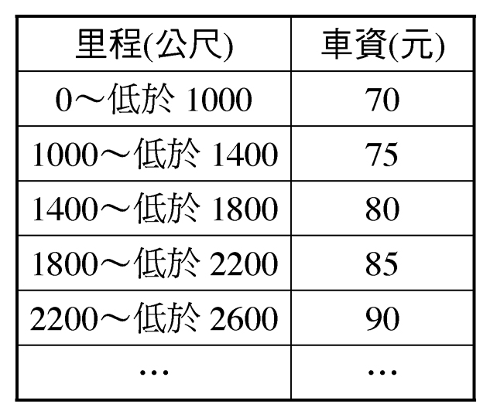
(1)林先生搭計程車5135公尺，需付車資 元。
(2)黃先生搭計程車x公尺，付了車資160元，則x大於或等於 公尺，小於 公尺。
《答案》(1)125 (2)7800，8200
- 題號：9621572 難易度：中 能力指標：7-a-07
兄弟二人，今兄有500元，弟有120元，若兄給弟x元後，兄所剩的錢的仍然比弟所有錢多，則可列出不等式為 。(不必化簡)
《答案》(500－x)＞120＋x
- 題號：9621573 難易度：易 能力指標：7-a-07
小野原有儲蓄450元，為了買一部定價1799元的腳踏車，小野預定每天存零用錢25元，x天後原存夠的錢買腳踏車，則依題意可列不等式為 。
《答案》450＋25x≧1799
- 題號：9621574 難易度：中 能力指標：7-a-07
校慶園遊會某班設攤位成本2400元，而攤位總收入x元，若結算結果有賺三成以上，則依題意可列式為 。(不必化簡)
《答案》2400×1.3≦x
- 題號：9621575 難易度：中 能力指標：7-a-07
某場籃球比賽，某選手甲出手投籃15次，而命中了x次，若命中率達四成以上，則依題意而列不等式為 。
《答案》≧0.4
- 題號：9621576 難易度：易 能力指標：7-a-09
在不等式3x＋8y＞57中，
(1)假設y＝3，則原不等式轉化成的一元一次不等式為 。
(2)假設x＝6，則原不等式轉化成的一元一次不等式為 。
(3)假設x＝7，y為1～6的正整數，且滿足不等式，則有 組解。
《答案》(1)3x＋24＞57 (2)18＋8y＞57 (3)2
- 題號：9621577 難易度：中 能力指標：7-a-07
如圖，圖中的三角形(即圖中鋪色區域)的一個頂點在長方形的頂點上，另外兩個頂點則在長方形的邊上，但不在長方形的頂點上，已知此三角形的面積大於4，試列出不等式： 。(不必化簡)
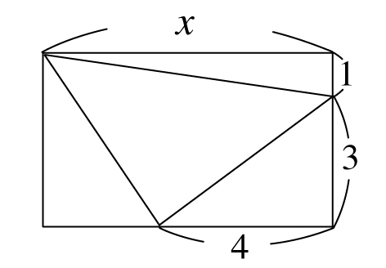
《答案》4x－－6－(2x－8)＞4
- 題號：9621578 難易度：中 能力指標：7-a-09
已知矩形的長為x cm，寬為(x＋8) cm，且周長大於30 cm，則：
(1)可列出不等式為 。
(2)若x為小於10的整數，則x的值為 。
《答案》(1)4x＋16＞30 (2)4、5、6、7、8、9
- 題號：9621579 難易度：易 能力指標：7-a-07
在下面的空格中，填入正確的不等號：
(1)分數不高於75分 ⇒分數 75分。
(2)身高150公分以上 ⇒身高 150公分。
(3)體重超過80公斤 ⇒體重 80公斤。
(4)年齡未滿15歲 ⇒年齡 15歲。
《答案》(1)≦ (2)≧ (3)＞ (4)＜
- 題號：9621580 難易度：中 能力指標：7-a-09
一個三角形的底長為(5x－4)公分，高為6公分，面積不超過48平方公分。
(1)列出x的一次不等式表示三角形的面積： 。
(2)試判別下列幾個數中，哪些可能是x的值？答： 。
1 2 9 7.6 4.9 13
《答案》(1)15x－12≦48 (2)1、2
- 題號：9621581 難易度：難 能力指標：7-a-09
小文從家裡出發向西以每小時5公里的速度步行上學，小如從家裡出發向南以每小時12公里的速度騎車上學，若兩人從家裡出發，x分鐘後到學校，且兩人的住家相距不超過2公里，則：
(1)可列出不等式為 。
(2)下列哪些可能是兩人上學所花的時間？答： 。
(A)5分 (B)8分 (C)12分 (D)15分
《答案》(1)x≦2 (2)(A)、(B)
- 題號：9621582 難易度：中 能力指標：7-a-07
金鋒在參加奧運成棒賽中出擊30次，共擊出x支安打，且打擊率超過二成，則可列出不等式為 。
《答案》＞
- 題號：9621583 難易度：難 能力指標：7-a-07
大發量販店賣的商品都照成本加四成作為定價，週年慶時大減價，若一台電漿電視比定價便宜2000元售出，尚可賺其成本x元的5％以上，則可列出不等式為 。
《答案》(1.4x－2000)－x≧0.05x
- 題號：9621584 難易度：中 能力指標：7-a-09
思平將一條繩子圍成一個圓，設圓的半徑為r cm，且繩長小於3m，則：
(1)可列出不等式為 。
(2)下列哪些圓可能是思平圍成的圓？答： 。
圓O：半徑30cm；圓P：半徑40cm；圓Q：半徑50cm
《答案》(1)2πr＜300 (2)圓O、圓P
- 題號：9621585 難易度：易 能力指標：7-a-09
請利用不等符號，將下面的敘述改寫成數學不等式。
(1) x的一半比－5大⇒ 。
(2) y的一半加2不大於－3⇒ 。
(3)－10不小於a的三倍⇒ 。
(4)b的兩倍減3比23還小⇒ 。
《答案》(1) x＞－5 (2) y＋2≦－3 (3)－10≧3a (4)2b－3＜23
- 題號：9621586 難易度：易 能力指標：7-a-09
請利用不等符號，將下面的敘述改寫成數學不等式。
(1)2x－1大於100⇒ 。
(2)3－5y至多是－6⇒ 。
(3)－4不小於8－a⇒ 。
(4) b小於b⇒ 。
《答案》(1)2x－1＞100 (2)3－5y≦－6 (3)－4≧8－a (4)b＜b
- 題號：9621587 難易度：中 能力指標：7-a-09
回答下列各小題：
(1)已知x是整數，則滿足11≦x≦27的x值共有 個。
(2)已知y是整數，則滿足－16.1＜y＜－8.3的y值共有 個。
(3)已知z是整數，則滿足－5≦z＜13.66的z值共有 個。
《答案》(1)17 (2)8 (3)19
- 題號：9621588 難易度：難 能力指標：7-a-09
已知a、b皆為整數，若滿足b＜a≦－7的a值共有16個，則b＝ 。
《答案》－23
- 題號：9621589 難易度：中 能力指標：7-a-09
已知x、y、z皆為整數，若滿足x≦y＜z的y值共有12個，則z－x＝ 。
《答案》12
- 題號：9621599 難易度：中 能力指標：7-a-07
銘治在日月潭舉辦的長泳比賽，去程每小時前進4公里，回程每小時前進3公里。已知長泳比賽單程的距離為a公里，若游完全程所花的時間未滿1小時30分，則題意可列出不等式為 。
《答案》a＋a＜
- 題號：9621600 難易度：難 能力指標：7-a-07
若有一15層樓的百貨公司，每層樓的高度都在3公尺以上，但未滿4公尺，設百貨公司總樓高為h公尺，則h的範圍為 。
《答案》45≦h＜60
- 題號：9621601 難易度：易 能力指標：7-a-07
國道高速公路某路段的行車時速已放寬為每小時最高120公里、最低80公里。英杰是個守規矩的駕駛，他以每小時n公里的時速在此段高速公路上行駛。則根據上面的敘述，可列出x的不等式為 。
《答案》80≦n≦120
- 題號：9621602 難易度：中 能力指標：7-a-07
設－2＜a＜5，則－3a的範圍為 。
《答案》－15＜－3a＜6
- 題號：9621603 難易度：易 能力指標：7-a-07
北一女中儀隊成員的身高必須超過162公分，但不超過175公分，小郁的姊姊是該校儀隊成員。若她的身高為h公分，則h的範圍是______。
《答案》162＜h≦175
題組
- 題號：9621504 難易度：中 能力指標：7-a-09
附表為臺灣鐵路公司優待票收票標準，請問：
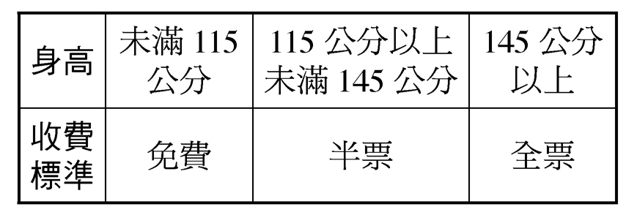
( )(1)若小華可免費搭乘，則下列何者可能為小華的身高？
(A)112公分 (B)125公分
(C)130公分 (D)150公分
( )(2)若阿佑買的是半票，則下列何者可能為阿佑的身高？
(A)105公分 (B)120公分
(C)148公分 (D)160公分
《答案》(1)A (2)B
計算
- 題號：9621590 難易度：中 能力指標：7-a-09
明星大廈的電梯，其電梯標示如圖，今有x人搭乘此電梯，而x人體重共y公斤，試依序回答下列問題：
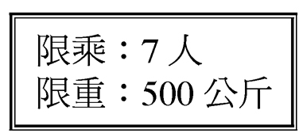
(1)若電梯順序升降，則依此情境列出不等式。
(2)若電梯超重鈴聲響起，而無法正常升降，則依上述情境列出不等式。
(3)若今有8人搭乘此電梯，而每人平均重60公斤，試問電梯能否正常升降？
《答案》(1)y≦500 (2)y＞500 (3)能
- 題號：9621591 難易度：難 能力指標：7-a-07
康軒國中三年一班共有學生40人，其中有25位是男生，某次數學段考，全班平均分數不低於72分。假設男生平均分數為x分，女生的平均分數比男生的平均分數多2分，則：
(1)全班總分。(以x表示)
(2)依據題意可列出x的一次不等式。
《答案》(1)25x＋15(x＋2) (2) ≧72
- 題號：9621592 難易度：易 能力指標：7-a-07
請將下列敘述列成不等式：
(1)小庭和阿佑的身高分別為a公分和170公分，而小庭的身高小於阿佑的身高。
(2)阿國和阿華的體重分別為b公斤和50公斤，而阿國的體重不小於阿華的體重。
(3)小揚買了8枝售價為x元的原子筆，他付款50元還有找。
《答案》(1)a＜170 (2)b≧50 (3)8x＜50
- 題號：9621593 難易度：易 能力指標：7-a-07
麥當勞1號餐每份x元，2號餐每份比1號餐多10元，若阿凱買了1份1號餐，3份2號餐，付500元有找，則：
(1)試以不等式表示此情況。
(2)承上題，若再多買一份1號餐，則錢不夠。試以不等式表示之。
《答案》(1)x＋3(x＋10)＜500
(2)2x＋3(x＋10)＞500
- 題號：9621594 難易度：中 能力指標：7-a-07
如圖為正方形ABCD，其邊長為4，P、S分別為$\overline{\text{AD}}$、$\overline{\text{CD}}$中點，$\overline{\text{BQ}}=x$、$\overline{\text{CR}}=3$，且內部之四邊形PQRS之面積大於8，試根據題意列出不等式。
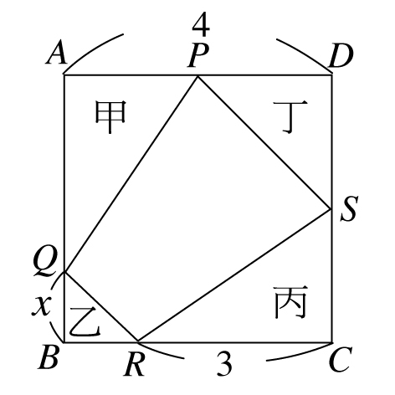
《答案》16－(4－x＋x＋3＋2)＞8
- 題號：9621595 難易度：中 能力指標：7-a-07
阿達比小倩高，小倩比吉米高，偉恩比阿達高，請排列四個人的身高(依序由高到低)？
《答案》偉恩＞阿達＞小倩＞吉米

